Introduction :
L’utilisation d’enzymes est de plus en plus employée dans les secteurs industriels. Par exemple, l’industrie agroalimentaire se sert d’elles pour remédier à des déficiences naturelles des ingrédients, pour élaborer des procédés de fabrication. L’industrie des détergents (90% des lessives contiennent des enzymes), l’industrie médicale (traitements thérapeutiques) ont aussi recours à ces biomolécules actives.

L'étude des biocapteurs basés sur l'encapsulation d'enzymes dans des matrices inorganiques est un axe de recherche en fort développement. En effet, les enzymes sont de plus en plus Utilisées pour la détection moléculaire dans les domaines de l’environnement et de la médecine. Cependant, leur faible stabilité et leur coût élevé nécessitent leur immobilisation dans des matrices solides poreuses et protectrices. L'élaboration de ces « biomatériaux »fonctionnels doit répondre à un cahier des charges sévère imposant en particulier une densité élevée de biomolécules immobilisées dans la matrice inorganique, une bonne accessibilité du substrat, la conservation de l’activité biologique au cours du temps et une stabilité opérationnelle et au stockage.

De nombreuses méthodes d’immobilisation ont été développées pour la réalisation de biocapteurs électrochimiques tels que le greffage covalent ou l'inclusion dans des matrices Organiques et inorganiques à charpentes ouvertes.

Les matériaux hybrides bio-inorganiques constituent une nouvelle classe de matériaux à l’interface entre la biologie et la science des matériaux.

Définition des enzymes :
Les enzymes, catalyseurs biologiques des organismes vivants, sont des macromolécules majoritairement de nature protéique et chirale [1].Elles sont constituées de plusieurs acides α-aminés de la série L unis entre eux par une liaison formée par condensation entre le groupement carboxyle d’un acide aminé et le groupement amine d’un autre acide aminé afin de former une liaison amide. Les enzymes sont donc des polypeptides de masses moléculaires élevées entre 10 à 1 000 kDa.
L’ordre, dans lequel sont arrangés les acides aminés, constitue ce que l’on appelle la structure primaire des enzymes (figure 1).
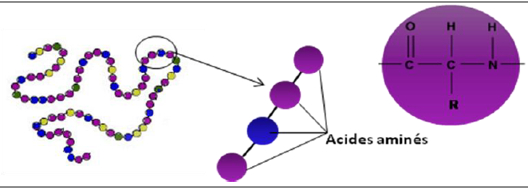
Figure 1. Représentation schématique de la structure primaire d'une protéine [1].
Ces protéines vont avoir tendance à se replier sur elles-mêmes afin de former des arrangements secondaires principalement en hélices α et en feuillets β (figure 2) ; cette structure est stabilisée grâce à la génération de liaisons hydrogènes.
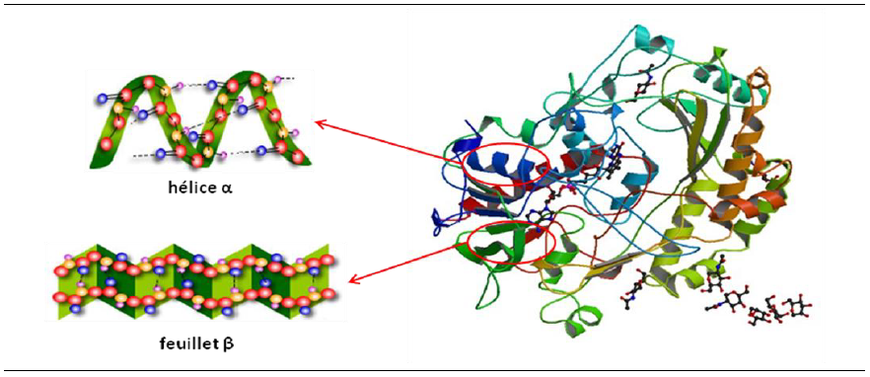
Figure 2. Représentation schématique de la structure secondaire d'une protéine [1]. L’arrangement de ces structures secondaires les unes par rapport aux autres forme une structure tertiaire qui, elle, sera stabilisée par des ponts disulfures (figure 3).

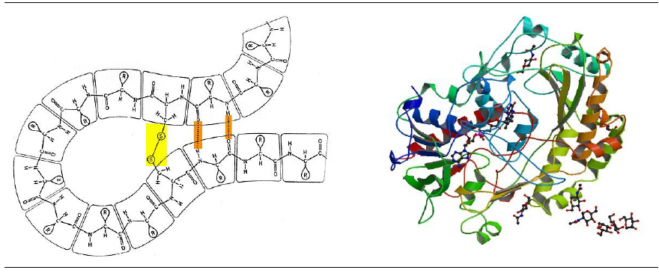

Figure 3. Représentation schématique de la structure tertiaire d'une protéine [3].
Une structure quaternaire peut même être décrite pour les très grosses enzymes (figure 4).
Cette structure tridimensionnelle de l’enzyme lui donnera sa spécificité permettant à celle-ci de reconnaitre un substrat en particulier via une région distincte de l’enzyme, appelée le site actif.
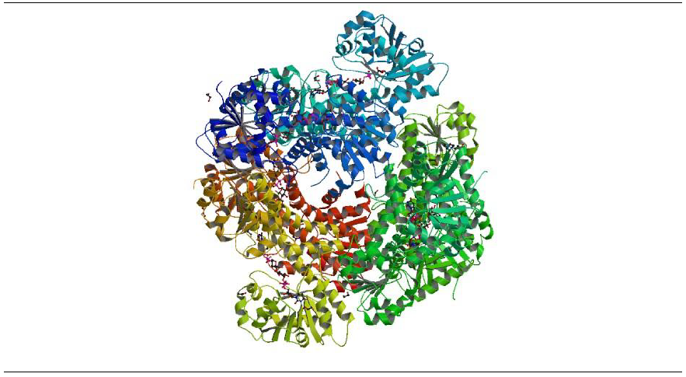
Figure 4 : Représentation schématique de la structure quaternaire d'une protéine (la glucose déshydrogénase) [2].
Activité des enzymes :
Une enzyme est [3].une protéine qui agit comme catalyseur dans une réaction chimique, c'est-à-dire qu’elle accroit les vitesses réactionnelles. L’énergie d’activation de la réaction est alors abaissée. Chaque enzyme « reconnaît » spécifiquement une ou plusieurs molécules selon un principe de complémentarité de type clé-serrure grâce à des sites de reconnaissance et de Surface Ce sont des catalyseurs spécifiques puisqu’elles ne peuvent participer qu’à des réactions bien déterminées. A la fin du processus, l’enzyme retrouve sa structure. Il est à noter que les enzymes participent aux réactions ayant lieu dans les organismes vivants. De ce fait, l’enzyme fonctionne dans des conditions douces de température, de pH et de pression.
La réaction catalytique se déroule au niveau du site catalytique dit site actif de l’enzyme, Situé dans la poche protéique, cavité aux caractéristiques structurales et chimiques spécifiques Le site actif de certaines protéines appelé apoenzyme ne peut être efficace que par l’intermédiaire d’un cofacteur. Ce dernier de type métallique (cuivre, zinc, manganèse) ou de type organique (coenzyme) se fixe sur la région catalytique pour favoriser la réaction chimique et aussi contribuer à la stabilité de l’enzyme. La réaction ne peut se dérouler que par la combinaison de l’apoenzyme avec le cofacteur. La substance chimique cible, nommée substrat (S), se fixe sur l’enzyme (E) au niveau du site actif qui permet la réaction. Il se forme alors un complexe intermédiaire ES. Après réaction, le produit (P) est libéré et l’enzyme régénérée. Ce processus s’effectue des milliers de fois à la seconde :
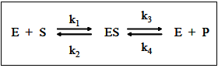
Classification des enzymes :
Le pouvoir catalytique des enzymes permet de produire de nouvelles substances et de l’énergie, indispensables au bon fonctionnement des organismes vivants. C’est en fonction de leur activité catalytique que celles-ci sont classées. Une nomenclature a été proposée par la Commission des Enzymes de l'Union Internationale de Biochimie divisant les enzymes en six grandes classes (tableau 1) :
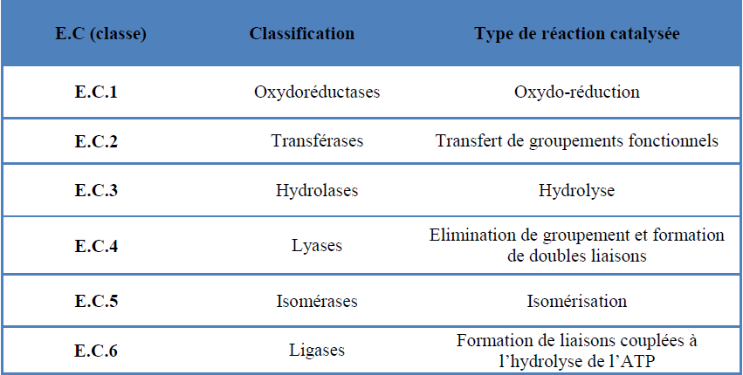 Tableau 1. Classification des enzymes [1].
Chaque classe est divisée en sous-classe et chaque sous-classe en sous-sous-classe. Un "numéro" de classification est associé à chaque enzyme et est appelé "EC number". Il se présente de la manière suivante : EC [numéro de la classe].[numéro de la sousclasse].
[numéro de la sous-sous-classe].[numéro individuel de série dans la sous-sous classe]. Prenons l’exemple de la glucose oxydase : EC 1.1.3.4. Ce chiffre est explicité ci-dessous :
EC 1 : Oxydoréductase.
EC 1.1 : Agissant sur le groupe CH-OH du donneur.
EC 1.1.3 : Avec l'oxygène comme accepteur.
Le dernier chiffre est le numéro individuel de l’enzyme.
Il est important de définir l’implication de l’enzyme lors de la réaction chimique. La quantité d’enzyme présente ou utilisée dans un processus est difficile à déterminer en terme absolu (par exemple : gramme) puisqu’une enzyme possède des proportions variables de matière active et inactive. En effet, la vitesse de réaction est liée à l’activité enzymatique qui se définit comme une unité/masse de protéine. Cette unité libère une micromole de produit par minute dans les conditions optimales en terme de pH, de force ionique et de température.
L’immobilisation de l’enzyme : Quel intérêt ?
Le développement de nouvelles méthodes analytiques pour la recherche et l’industrie fait de plus en plus appel à l’utilisation d’enzymes spécifiques. Cependant le coût de production des enzymes demeure prohibitif. En effet, il faut d’abord les extraire de milieux biologiques puis les purifier. De plus, du fait de leur solubilité souvent élevée, les enzymes peuvent être contaminées par le produit de réaction qui se trouve dans la même phase. L’enzyme est souillée et sa purification entraîne de nouvelles dépenses. De plus avec le temps les enzymes [4] se dénaturent et donc ne fonctionnent plus aussi efficacement. Il est nécessaire de les remplacer après plusieurs cycles d’utilisation, mais cela implique des dépenses supplémentaires. Il est donc essentiel de trouver une méthode pour stabiliser les enzymes contre leur dénaturation.
L’immobilisation d’enzymes dans des matrices solides ou dans des gels permet la séparation de la protéine et du produit de réaction, dans deux phases différentes, empêchant la contamination avec le produit. Ce procédé permet alors la réutilisation de la biomolécule. Les matériaux d’immobilisation les plus utilisés sont des matériaux chimiquement inertes, insolubles et rendant insoluble l’enzyme. Ce sont plus particulièrement des matrices polymériques et inorganiques mono, bi, ou tridimensionnelles.
Les différentes méthodes d’immobilisation :
Les enzymes présentent un fort intérêt dans le domaine de la biocatalyse. Cependant, comme nous l’avons évoqué, leur coût et leur stabilité limitée dans le temps sont des facteurs limitant leur utilisation industrielle.
L’immobilisation des enzymes qui permet de stabiliser celles-ci au cours de leur utilisation, de pouvoir les réutiliser et de séparer l’enzyme des produits de la réaction enzymatique. En 1916, Nelson et Griffin seront les premiers à démontrer qu’une enzyme, en l’occurrence l’invertase, conserve son activité catalytique et ce même après avoir été immobilisée par adsorption sur du charbon actif. Cette technique connaîtra un véritable essor à partir des années 1950 avec les premières applications dans divers domaines. Il existe différentes techniques d’immobilisation pouvant être aussi bien chimiques que physiques. On peut notamment citer cinq méthodes, couramment utilisées, présentant chacune leurs avantages et leurs inconvénients.
- l'adsorption sur support inerte (adsorption physique).
- Par liaison covalentes.
- Sur support.
- Réticulation (sans support).
- L’encapsulation ou inclusion.
- Immobilisation par nanostructuration de films moléculaires (Technique Langmuir Blodgett).
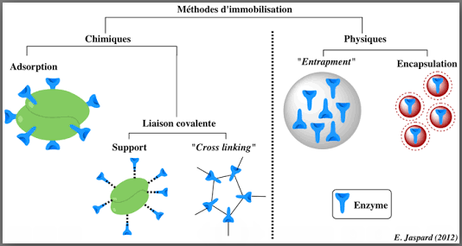
Figure 2 : schéma représentatif les déférentes méthodes d’immobilisation d’enzymes.
Immobilisation par adsorption :
L’adsorption d’enzymes sur des matrices insolubles est la méthode la plus simple d’immobilisation. La procédure implique l’incubation de la protéine avec l’adsorbant dans des
Conditions appropriées (pH, force ionique, température). Le matériau hybride est récupéré après filtration ou centrifugation. Les interactions qui existent entre l’enzyme et l’adsorbant, sont des interactions faibles de type électrostatiques ou Van der Waals. Cependant, le procédé d’adsorption est réversible et peut conduire dans certaines conditions d’utilisation à la désorption de la biomolécule et donc à l’altération du matériau. Toutefois des différents modes d’immobilisation, l’adsorption est la méthode qui induit le moins de modification de la conformation de l’enzyme active, c’est pourquoi c’est la technique préférée pour l’immobilisation d’enzymes.

Matrices utilisées pour l’adsorption d’enzymes
Matrices inorganiques | Matrices organiques | Matrices biologiques
- Alumine  - Verre poreux  - Hydroxyapatite  - Carbonate de calcium  - Gel de phosphate de calcium  - Gel de silice  - argiles (bentonite, kaolin)  - carbone | - Polymères phénoliques  - Résine échangeuse d’ions | - Cellulose  - Collagène  - Concanavalin A-sepharose

Tableau 2 : Les différentes matrices utilisées pour l’adsorption [5].
Les supports utilisés :
Les supports organiques :
Comprennent les polyosides comme l’acétate de cellulose, nitrate de cellulose, dextrane, agarose et les polymères comme le polystyrène, le polypropylène.
Les supports inorganiques (support minéraux) :
Sont généralement plus stables, résistent aux agents chimiques et aux bactéries.
Les matériaux actifs peuvent être :
- Les argiles.
- Verre poreux et silice poreuse.
Autres supports :
- Le nylon.
- L’oxyde céramique
- Collagène et charbon actif.
Les paramètres qui influencent sur l’adsorption :
- La concentration de l’enzyme.
- Le temps de contacte.
- Le temps de contacte.
- Composition du milieu.
- La température.
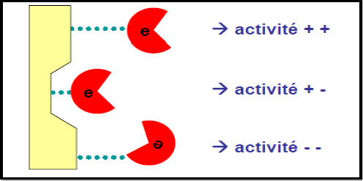
Figure 3 : la possibilité d’orientation.

Avantage :
- L'adsorption est facile à mettre en œuvre, il suffit de mettre en contact l'enzyme et le support.
- Possibilité de régénérer les complexes enzyme-support (si l’enzyme perd son activité en cours de son fonctionnement, il est possible de la remplacer par une préparation active).
- Fixation rapide du support et immobilisation simple et non dénaturante.
Inconvénients :
- La fragilité de la fixation (les enzymes peuvent facilement se désorber sous l’action de variation de pH, température…
- L’orientation de l’enzyme et mauvaise accessibilité au site actif.
Immobilisation par liaison covalentes :
Il s'agit de la réticulation ou co-réticulation avec un agent bifonctionnel (généralement en association avec I à 3 polymères). Il est possible d'immobiliser les molécules d'enzyme en
procédant à leur pontage covalent à l'aide de réactifs bi fonctionnels tel que le glutaraldéhyde [7].Ces liaisons covalentes intermoléculaires donnent des composés de haut poids moléculaire qui sont insolubles dans l'eau. Il est également possible de coréticuler une enzyme et une protéine inactive, par exemple, l'albumine. L'utilisation de cette protéine permet, par une meilleure répartition des masses des différentes protéines, une meilleure maîtrise de l'activité enzymatique sans altérer les propriétés mécaniques des membranes obtenues. La réticulation est également utilisée pour accroître la stabilité du complexe enzyme -support obtenus après adsorption ou inclusion.
On peut diviser les méthodes d’immobilisation d’enzymes par liaison covalente en deux groupe :
Réticulation ou glutaraldéhyde (sans support) :
La réticulation repose sur l’utilisation d’agents dit réticulants qui vont permettre de lier les enzymes entre elles par des liaisons chimiques [8-9]. Il existe deux méthodes de réticulation, soit les enzymes sont reliées entre elles par des agents réticulant de façon directe, soit en plus de l’agent réticulant une protéine inerte peut être utilisée afin de faciliter ou améliorer la réticulation.
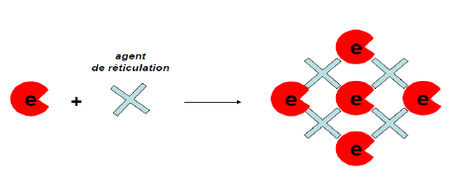
Figure 4 : Immobilisation par réticulation (sans support).
C’est un procédé d'association des différentes entes unités biocatalytique sou de protéines à l'aide d'un agent réticulant.
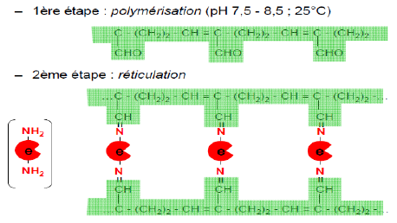
Figure5 : Exemple de la réticulation au glutaraldéhyde.
Immobilisation par liaisons covalentes sur support :
Le principe de cette méthode d’immobilisation [10-11] est de faire réagir un groupement fonctionnel libre de l’enzyme avec un groupement fonctionnel du réactif (figure6). En général, les groupements fonctionnels du réactif sont des fonctions carboxyliques, thiols, hydroxyles ou encore amines. Ces groupements sont très peu réactifs et doivent de ce fait être activés afin de pouvoir réagir avec les groupements de l’enzyme, n’intervenant pas dans la catalyse enzymatique, dans des conditions dites douces afin de ne pas dénaturer la biomolécule.
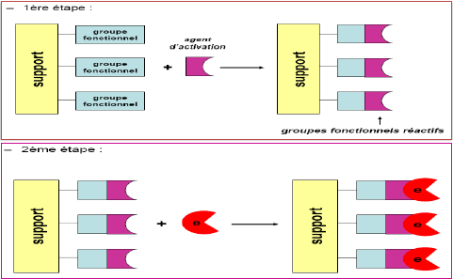
Figure 6 : Immobilisation par liaisons covalentes sur support, étap1 : activation du support,
Étape 2 : fixation de l’enzyme.
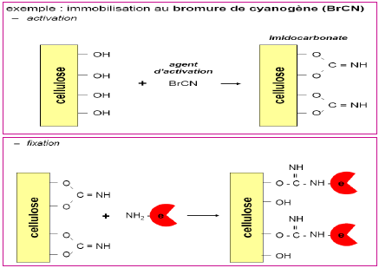
Figure 7 : Exemple de l’immobilisation au bromure de cyanogène BrCN
étap1 : activation du support, étape 2 : fixation de l’enzyme.
Les avantages :
- Stabilité accrue à cause de la liaison covalente
- Grand choix de méthodes différentes
- Grande variété de support minéraux (verre, silice, céramique…) et organiques (cellulose, polymère synthétiques…)
- Possibilité d’effectuer l’immobilisation en présence de substrat pour éviter l’inactivation (protection du site actif).
- Solidité de la liaison enzyme-substrat.
Inconvénients :
- Mise en œuvre de réactions chimiques souvent complexes.
- Longueur des expériences (étape de l’activation du support).
- Risques de modifications chimiques de l’enzyme (perte d’activité).
- Nécessite de purifier l’enzyme préalablement.
- L'immobilisation est plus complexe à réaliser (choix des groupements à activer...).
- Les quantités d'enzymes immobilisées sont inférieures par rapport aux deux précédentes méthodes.
- Rendements de fixation inferieurs à 100%.
Immobilisation d’enzyme par inclusion ou l’encapsulation :
Le principe de l’encapsulation est de fixer les enzymes dans une matrice [12-13] (figure 8). L’immobilisation se fait de manière physique et pas de manière chimique contrairement au greffage covalent. La matrice doit permettre la diffusion des petites molécules seulement afin que les enzymes ne puissent pas s’en échapper. Ces matrices peuvent être inorganiques (gels de silice) [14], organiques (nafion) [15], polymères (polyacrylamide, polyuréthanes…) [16] ou composites (pâte de carbone) [17].
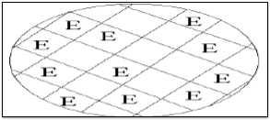
Figure 8 : l’encapsulation les enzymes dans une matrice.
Immobilisation des enzymes par le procédé sol-gel :
La méthode d’immobilisation par voie Sol-Gel est par définition douce pour les biomolécules, avec l’essor de la méthode de préparation par voie Sol-Gel, la recherche [18] des nouveaux matériaux bio-inorganiques s’est orientée sur l’encapsulation de biomolécules telles que les enzymes [19], les cellules [20], les bactéries [21] à l’intérieur de gel de silice.

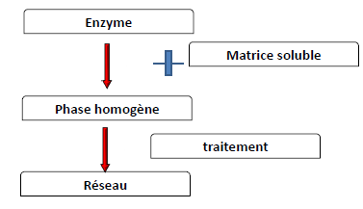
Figure 10 : Inclusion dans un gel.
La Figure 11 montre les différentes étapes de cette méthode d’encapsulation.
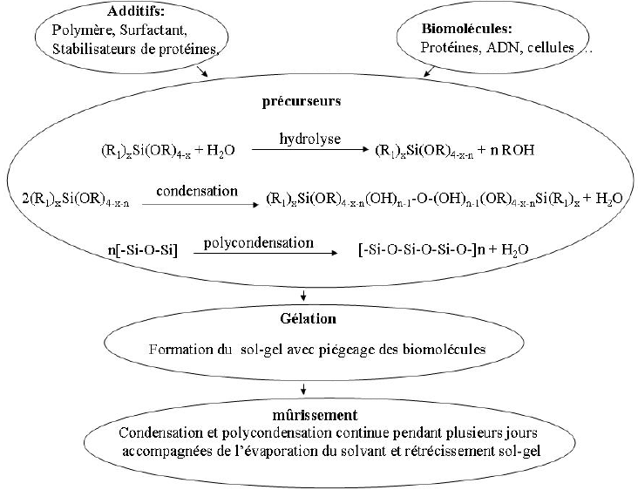
Figure 11 : Immobilisation des enzymes par le procédé sol-gel.
Les tailles des pores doivent être adaptées aux dimensions de la macromolécule et la structure
poreuse doit permettre la diffusion de petites molécules comme les substrats à travers la matrice. La taille des pores doit être un compromis entre une taille permettant l’immobilisation de l’enzyme entière et ne permettant pas sa libre circulation et une taille assez grosse pour faciliter la diffusion du substrat. Cependant, le séchage du gel reste une étape critique dans la fabrication de dispositifs de biodétection. Il peut entraîner des cassures bloquant l’accessibilité de l’analyte. Les interactions entre les différentes composantes peuvent aussi entraîner une dénaturation partielle de l’enzyme.
La Figure 12 schématise l’immobilisation des macromolécules dans une matrice Sol-Gel et la
diffusion du substrat vers le site actif de la protéine.
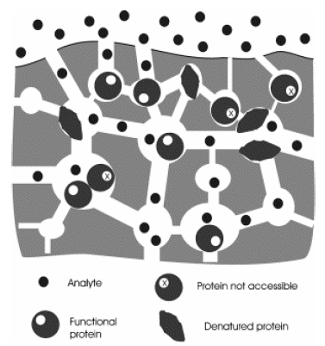

Figure 13 : Schéma représentant l’immobilisation d’enzymes par piégeage dans des matrices de type Sol-Gel.
L’immobilisation peut aussi être réalisée dans des capsules sphériques de matériaux dont les tailles du nanomètre au micromètre peuvent être ajustées selon la dimension des biomolécules à immobiliser. La biomolécule peut être confinée, par exemple, dans des billes d’alginate, des liposomes, des particules d’or. La préparation de ces matériaux est très ciblée, elle s’oriente principalement vers la recherche médicale pour le relargage contrôlé de molécules
Thérapeutiquement actives dans des cellules cibles.
Les avantages :
- Ils permettent de préparer, par exemple, des matériaux optiquement transparents.
- Ils permettent de préparer des matériaux multifonctionnels par co-inclusion de diverses composantes chimiques comme des polymères conducteurs ou des modificateurs redox.
- Ils permettent de jouer sur les propriétés du matériau pour diversifier les applications.
- Ils permettent d’augmenter la quantité de biomolécules confinées pour récupérer une activité biologique suffisante.
- Elle permet la construction du gel autour de ces biomolécules, en respectant les facteurs de forme des macromolécules biologiques et en minimisant les contraintes stériques.
- Cette méthode permet la fabrication reproductible des matériaux bio-inorganiques.
Les Inconvénients :
- le séchage du gel reste une étape critique dans la fabrication de dispositifs de biodétection.
- Il peut entraîner des cassures bloquant l’accessibilité de l’analyte.
- Les interactions entre les différentes composantes peuvent aussi entraîner une dénaturation partielle de l’enzyme.
Inclusion dans des fibres de polyacétatede cellulose :
On réalise une solution de triacétate de cellulose dans le chlorure de méthylène et On ajoute sous agitation une solution d’enzyme dans l’eau froide ou dans un tampon contenant de glycérol.
Emulsion obtenue est ensuite extrudée sous pression d’azote dans un bain de coagulation contenant de toluène.
Les fibres obtenues sont séchée sous vide pour éliminer les solvants et conserver à 5°C.

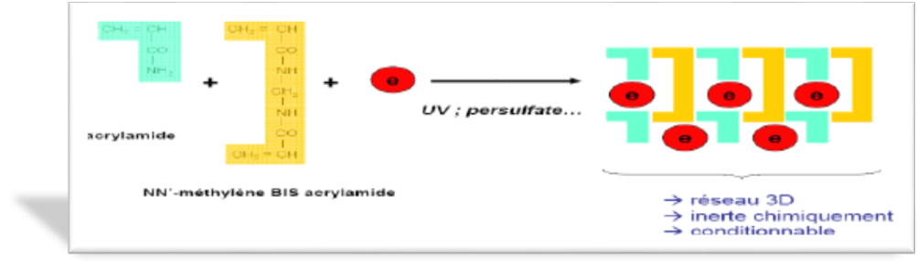
Figure 11 : Exemple de l’inclusion dans le gel de polyacrylamide.
Le choix du type de polymères va être dépend de :
- Propriétés mécaniques du gel : compression, forces de cisaillement.
- Propriétés chimiques : toxicité, condition de stabilité en fonction de Ph.
- Propriétés physiques : perméabilité du gel.
. Microcapsulation :
La méthode consiste à inclure l’enzyme à l’intérieur de la membrane semi-perméable
Le diamètre des microcapsules peut varier de quelques microns à une centaine de microns.

Membranes semi-perméables :
• Assurent la rétention des molécules d’enzyme dans un volume déterminé en vue d’une utilisation continue (les hydrolase).
• Sont utilisées dans la dégradation des macromolécules (amidon, protéine).
• Les produits obtenus après l’hydrolyse peuvent franchir les membranes, ce que permet de les récupérer dans l’effluent.
Les avantages :
- Réaction de polymérisation et de gélification bien connues.
- Réaction chimiques avec l’enzyme limitée (inclusion dans des gels naturels).
- Application à toutes les enzymes (utilisation de mélanges).
- Obtention de supports de forma adaptables (films, billes, fibre…)
- Elle permet en une seule étape d'immobiliser la totalité de l'enzyme
- Elleneprésenteaucuncaractèredespécificitéetestapplicableàn'importequelleenzyme.
- Elle ne met pas en jeu les groupements actifs de l'enzyme.
Les inconvenants :
- La localisation de l'enzyme à l'intérieur du polymère possède problèmes stériques (efficacité limitée par accès délicat du substrat vers l'enzyme et du produit en dehors du polymère).
- Les conditions de polymérisation (exp : PH élevé) peuvent s'avérer dénaturantes pour l'enzyme.
- Certaines polymérisations font appel à des agents dénaturant sou à des radicaux.

Immobilisation par nanostructuration de films moléculaires :
Des protéines ont pu être immobilisées par différentes techniques telles que la technique Langmuir-Blodgett (LB), l’auto assemblage et la technique couche-par-couche (CPC ou LBL). La technique de Langmuir Blodgett22 consiste à déposer, à la surface d’une solution aqueuse, une quantité de molécules amphiphiles qui vont former un film monomoléculaire à l’interface air/eau. Au fur et à mesure que la monocouche est comprimée, elle se densifie pour former un film compact. Si un support plan est plongé et retiré dans la solution, le film va pouvoir être transféré à la surface par des interactions hydrophobes ou hydrophiles, comme le montre la Figure (14).L’immobilisation d’enzymes à la surface d’un support consiste à rajouter dans la solution aqueuse la biomolécule qui va interagir avec la tête polaire de l’amphiphile par des interactions électrostatiques. Il se forme un film hybride amphiphile/enzyme qui sera par la suite déposé sur les substrats par trempage.
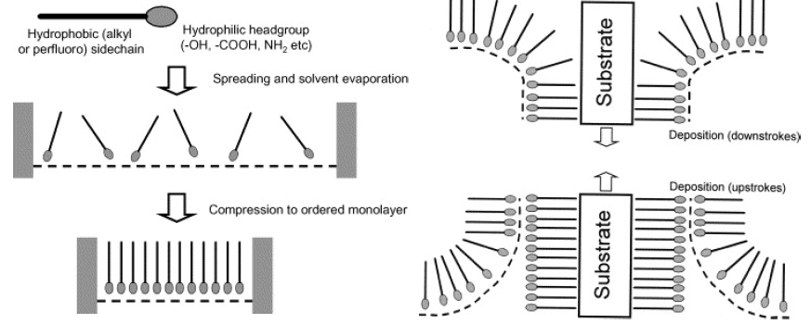
Figure (14) : Technique Langmuir Blodgett : formation d’un film et transfert sur un substrat.
Des films de GOD[23] ont été préparés par la méthode LB par adsorption sur une monocouche de lipide (N,N-diméthyl,N-cétylacétyl, bromure de methacryléthylammonium) et ensuite transférés sur une surface de platine. L’enzyme maintient son activité après dépôt.
La technique d’auto-assemblage consiste à former une monocouche de molécules organiques par chimisorption sur la surface d’un substrat. Le substrat est traité de manière à avoir des groupements qui interagiront avec la molécule organique. Par exemple, la surface de silicium recouvert par des groupements hydroxyles pourra réagir avec un chrorosilane possédant une longue chaîne alkyle pour former une monocouche de polysiloxane.
La Figure 15 montre la préparation de films de molécules organiques par auto-assemblage sur
différents substrats.

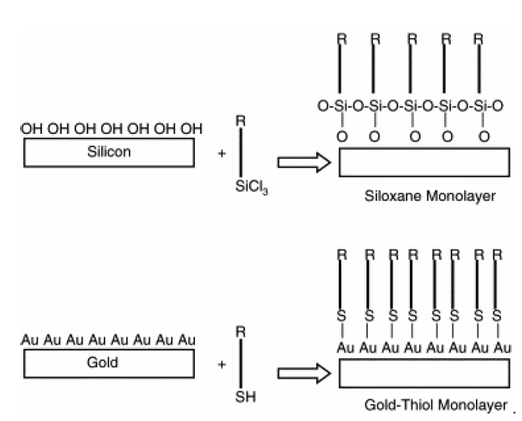
Figure 17 : Technique d’auto-assemblage de chlorosilane à la surface de silicium
recouvert de groupements OH.
L’immobilisation de l’enzyme peut se faire par greffage avec la fonction terminale de la chaîne alkyle, comme il a été cité précédemment lors de l’immobilisation par couplage covalent.
La méthode couche par couche :
La méthode couche par couche (ou Layer by Layer) est simple et permet de réaliser des
assemblages supramoléculaires sur tout substrat chargé. Ces assemblages sont réalisés par trempages successifs du support alternativement dans une solution de polyanions et de polycations. Le moteur de croissance de ces films, également appelés multicouches de polyélectrolytes, réside dans l’excès de charge qui apparaît après chaque nouveau dépôt d’un polyélectrolyte et qui permet une nouvelle interaction avec le polyélectrolyte de charge opposée (Figure 18).

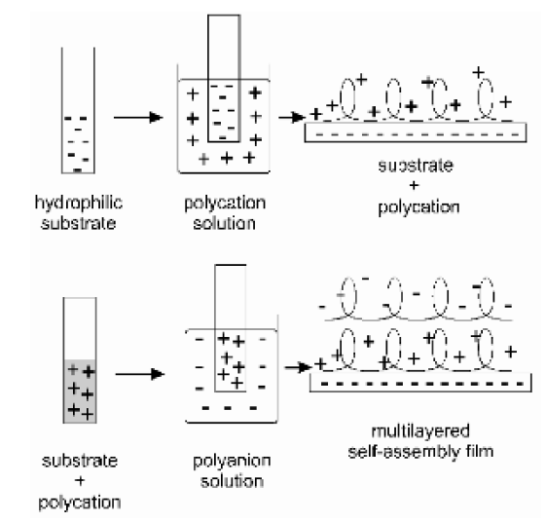
Figure 18 : Multicouches de polyélectrolytes par la méthode couche par couche.
Les multicouches peuvent être fonctionnalisées en adsorbant des protéines (Figure 19). Des
multicouches de films de glucose oxydase[24] sur différents substrats ont été réalisées. La Diazo résile (DAR) comme polycation et la glucose oxydase (GOD) comme polyanion sont déposés alternativement formant alors une structure multicouches par interactions entre le groupement diazonium (-N2+) du polyélectrolyte cationique et le groupement carboxylate
(- COO-) de l’enzyme dont la charge nette est négative dans les conditions de synthèse utilisées.
Pour améliorer la stabilité du film, la liaison ionique a été convertie en liaison covalente par irradiation photochimique.
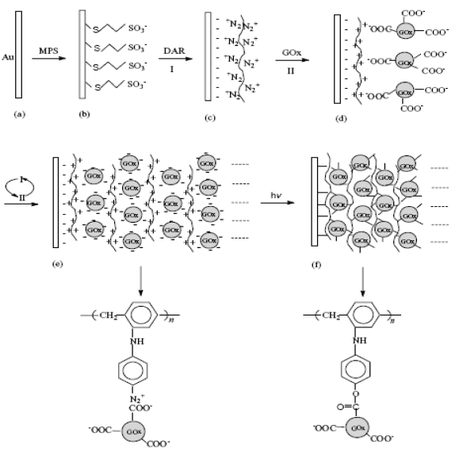
Figure 19 : Immobilisation du glucose oxydase couches par couches.
De nombreux travaux ont montré que cette technique douce peut améliorer les propriétés de la membrane enzymatique, et peut être utilisée pour réaliser des microbiocapteurs [25-26]. Une partie importante dans notre travail portera sur l'utilisation de cette méthode pour l'élaboration d'une membrane enzymatique visant la réalisation d'un nouveau type de microbiocapteur.
Las avantages :
- Technique "douce". obtention d'édifices supramoléculaires bien contrôlés.
- faible épaisseur des couches enzymatiques.
Inconvénients :
- Technique complexe et onéreuse ; durée de vie limitée.
Propriétés des enzymes immobilisées :
Les propriétés cinétiques d'une enzyme immobilisée ne sont pas parfaitement corrélées à celles de l'enzyme libre.
La diminution du transfert de masse du substrat dans e support résultant de l'immobilisation, augmente la valeur du KM de l’enzyme. De plus, l'orientation stérique de l'enzyme fait que le site actif ne peut être que partiellement accessible, voire inaccessible au substrat :
En d'autres termes, l'enzyme est maintenue dans une conformation telle que la fonction catalytique est partiellement ou totalement bloquée.
L’immobilisation des enzymes affecte beaucoup leurs propriétés cinétiques. Ainsi, les phénomènes de diffusion limitent l’accès du substrat au niveau du site enzymatique.
Domaines d'applications des enzymes immobilisées :
Grâce à leur grande spécificité d'action (biospécificité), les enzymes immobilisées constituent un outil de fabrication et d'analyse important dans de nombreux secteurs médical la recherche et contrôle et de la production industrielle de métabolites.
Analytique :
- En médecine, des papiers imprégnés des solutions enzymatiques sont utilisés dans certains tests cliniques (dosage du cholestérol, de l'acide urique, des hormones…).
- Les techniques ELISA utilisent également des enzymes fixées (liées à des anticorps eux -mêmes fixés par adsorption sur les parois de petites cuvettes en plastiques), destinées à des dosages cliniques.
Thérapeutique :
Le traitement de certains troubles pathologiques (dus à une déficience enzymatique) par l'administration d'enzymes se heurte à des difficultés :
Destruction par les protéases ou hydrolyse par les macrophages. Dans ce cas l'enzyme est associée à une molécule protectrice (albumine, dextrine, polyéthylène glycol), ou alors incluse dans des microcapsules.
Agro-alimentaire :
- Amélioration des propriétés de boissons alimentaires : viscosité, clarification, digestibilité, goût, etc.
- Amélioration de la production des produits lactés.

Conclusion :
Les enzymes sont responsables des transformations biochimiques (catalyse) des molécules du vivant. la détection ainsi que l’évaluation de l’activité d’une espèce chimique ou/et biochimique, présente dans les milieux biologiques ou dans l'environnement, nécessite de disposer des moyens d’analyses très performants et souvent coûteux et Pour compenser les problèmes liés à l’instabilité des enzymes au cours d’extraction ou d’utilisation, il est nécessaire de les immobiliser sur des supports solubles ou insolubles, ces catalyseurs offrent la possibilité d'une utilisation répétée dans des domaines très variés. Ces méthodes doivent garantir différentes conditions :
- l'activité de l'enzyme doit être maintenue les sites actifs de l'enzyme immobilisée doivent être accessibles par le substrat
- le transport de masse des substrats et des produits doit être possible a l’intérieur de la membrane enzymatique.

